1.2. ЗАЧЕМ ИЗУЧАТЬ PYTHON?

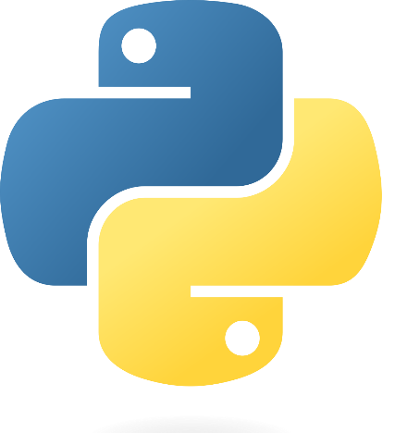Все высокоуровневые языки очень похожи друг на друга. Они различаются синтаксисом, доступными библиотеками и способом доступа к ним. Библиотека — это набор ресурсов из заранее написанного кода, которые можно использовать при написании собственных программ. Если хорошо выучите один язык, то легко выучить новый за короткое время. Python отличный старт. Одна из ключевых особенностей Python — простота, что делает его идеальным языком для изучения начинающими. Большинство программ на Python требует значительно меньше строк кода по сравнению с другими языками. Python поставляется с обширным набором сторонних ресурсов, расширяющих возможности.